1. 合同中确认单下的说明1)、2)要分行显示

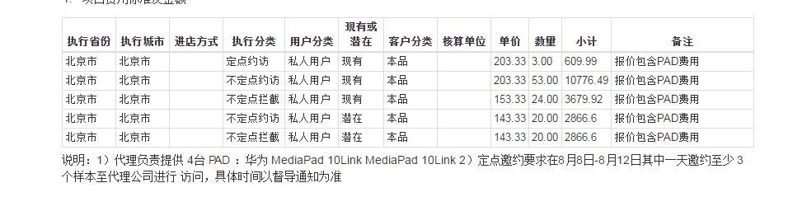

1. 网络调研合同中的以下内容无法填写

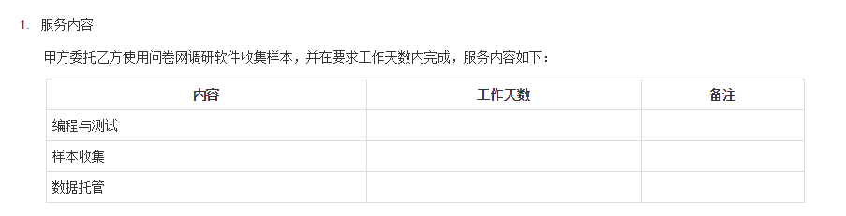

1. 合同在提交审核时，如果我提交的是第二页的合同，提交完当前的之后会自动跳转到第一页，设置成为不需跳转，只需保留在当前页面即可
2. 合同提交审核时希望调整为可以一次性提交多个合同的形式，且审批按照一个单据进行处理。
3. 合同名称显示错误，实际为数据处理（图一）；有的不显示合同名称（图二）

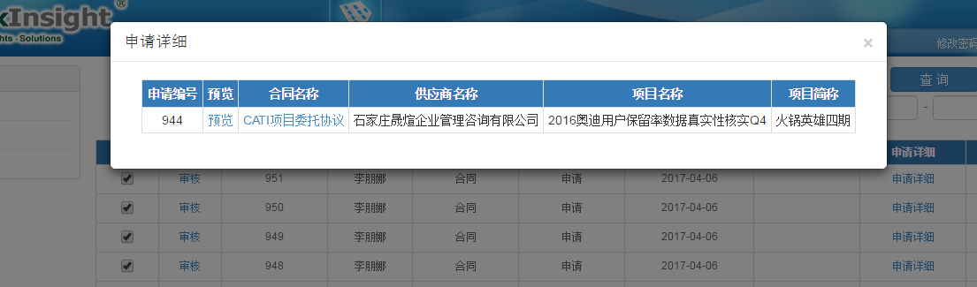

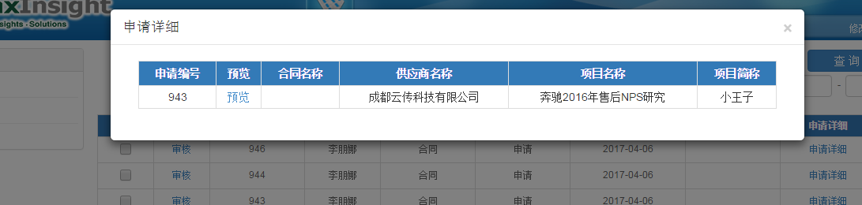

1. 第一条没有1和2，序号直接为3

